Bài 1:
Yêu cầu ban đầu | Yêu cầu viết lại | Giải thích
Hệ thống cần thân thiện với người dùng | Người dùng mới có thể hoàn thành hành động cơ bản trong < 3 phút mà không cần hướng dẫn | Có thời gian đo được => kiểm thử được
Trang web phải chạy nhanh | Thời gian tải trang chủ < 3 giây với 1000 người dùng cùng lúc | Đo bằng công cụ theo dõi hiệu năng
Tìm kiếm cần tiện lợi | Cho phép tìm theo từ khóa và lọc với ít nhất 3 tiêu chí, trả kết quả < 2 giây | Xác định rõ hành vi và thời gian đáp ứng
Ứng dụng phải bảo mật tốt | Mật khẩu lưu bằng bcrypt và API quan trọng yêu cầu token xác thực | Chỉ ra kỹ thuật cụ thể => kiểm tra được
Giao diện đẹp và dễ nhìn | Font chữ tối thiểu 14px và khoảng cách giữa các phần tử > 8px | Quy định UI bằng chỉ số hiển thị
Hệ thống linh hoạt | Có thể thêm tính năng mới mà không sửa cấu trúc bảng dữ liệu chính | Xác định phạm vi linh hoạt ở mức thiết kế
Người dùng hài lòng | Tỷ lệ đánh giá hài lòng > 80% từ khảo sát sau sử dụng | Có thể kiểm tra bằng khảo sát thực tế
Ứng dụng hoạt động ổn định | Uptime hệ thống > 99.5% mỗi tháng | Thống kê được từ log máy chủ

Bài 2:
- Sơ đồ UI
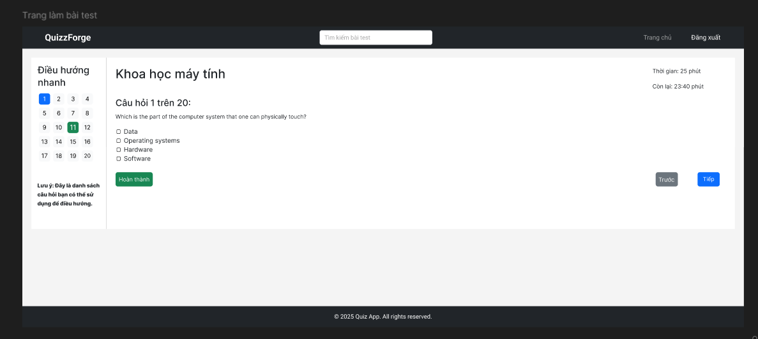
- Bảng cơ sở dữ liệu

Bảng | Thuộc tính | Kiểu | Ghi chú
Quiz | quiz_id, title,  duration | INT, VARCHAR, INT | PK: quiz_id
Question | question_id, quiz_id, content | INT, INT, TEXT | PK: question_id, FK: quiz_id
Option | option_id, question_id, content, is_correct | INT, INT, VARCHAR, BOOL | PK: option_id, FK: question_id

Bài 3:
Mô tả yêu cầu | Thuộc phần nào trong SRS | Giải thích
“Hệ thống hỗ trợ 5.000 user online” | Performance Requirements | Yêu cầu này nói về khả năng hệ thống xử lý tải người dùng cùng lúc
“Người dùng được phép xem lịch sử giao dịch” | Functional Requirements | Đây là hành vi mà hệ thống phải cung cấp cho người dùng
“Chức năng này cần bảo mật cấp cao” | Security Requirements | Yêu cầu đề cập đến mức độ bảo mật và bảo vệ dữ liệu

Bài 4:
Mục | Nội dung
Tên | Đăng ký tài khoản
Actor | Người dùng mới
Mục tiêu | Tạo tài khoản để sử dụng hệ thống
Điều kiện trước | Người dùng chưa có tài khoản
Luồng chính | Người dùng nhập email, tên đăng nhập và mật khẩu rồi nhấn "Đăng ký". Hệ thống kiểm tra hợp lệ và tạo tài khoản
Ngoại lệ | Email đã tồn tại => báo lỗi. Mật khẩu không hợp lệ => báo yêu cầu định dạng. Thiếu thông tin => yêu cầu nhập đủ
Điều kiện sau | Tài khoản được tạo và có thể đăng nhập

Bài 5:
Test ID | Mô tả Test | Input | Kỳ vọng
TC-001 | Thay đổi mật khẩu thành công | Người dùng đã đăng nhập. Mật khẩu cũ:  OldPass123.  Mật khẩu mới:  NewPass456. Xác nhận mật khẩu mới: NewPass456 | Hệ thống hiển thị thông báo: "Thay đổi mật khẩu thành công". Mật khẩu mới được áp dụng và người dùng có thể đăng nhập lại bằng mật khẩu mới
TC-002 | Nhập mật khẩu cũ sai | Người dùng đã đăng nhập. Mật khẩu cũ:  WrongOldPass. Mật khẩu mới:  NewPass456. Xác nhận mật khẩu mới: NewPass456 | Hệ thống hiển thị thông báo lỗi: "Mật khẩu cũ không đúng". Mật khẩu không thay đổi
TC-003 | Xác nhận mật khẩu mới không khớp | Người dùng đã đăng nhập. Mật khẩu cũ:  OldPass123.  Mật khẩu mới: NewPass456. Xác nhận mật khẩu mới: NewPass789 | Hệ thống hiển thị thông báo lỗi: "Xác nhận mật khẩu không trùng khớp". Mật khẩu không thay đổi

Bài 6:
Tiêu chí | Nội dung trả lời
1. Điểm chưa rõ trong yêu cầu | “Trải nghiệm tốt” không được định nghĩa cụ thể. Không rõ tốt là như thế nào, theo tiêu chí nào, và đo bằng chỉ số gì
2. Vì sao chưa đạt chuẩn SRS | Yêu cầu mang tính chủ quan, không đo lường được và không thể kiểm thử. Theo chuẩn SRS, yêu cầu phải rõ ràng, cụ thể và xác minh được
3. Cách viết lại rõ ràng hơn (đo lường được) | Trang tìm kiếm phải trả kết quả trong < 2 giây đối với truy vấn thông thường và hiển thị ít nhất 10 kết quả mỗi trang. Tỷ lệ lỗi tìm kiếm phải < 1% trên tổng số truy vấn
4. Có thể kiểm thử như thế nào | Thực hiện 100 truy vấn thử với dữ liệu thực tế và đo: thời gian phản hồi trung bình, số kết quả hiển thị và số lỗi xảy ra. So sánh kết quả với các ngưỡng đã đặt

Bài 7:
1. Hệ thống học trực tuyến (E-Learning)
Hiệu năng:
Hệ thống phải tải trang bài học hoặc quiz trong thời gian không quá 3 giây khi số lượng người truy cập đồng thời < 1.000 người.
Tính sẵn sàng:
Hệ thống phải duy trì thời gian hoạt động tối thiểu 99.5% mỗi tháng, trừ thời gian bảo trì đã được thông báo trước tối thiểu 24 giờ.
Khả năng sử dụng:
Người dùng mới phải có thể thực hiện thành công thao tác vào lớp học và mở bài học đầu tiên trong tối đa 3 phút mà không cần tài liệu hướng dẫn.

2. Hệ thống bán hàng thương mại điện tử (E-Commerce)
Bảo mật:
Mọi thông tin thanh toán phải được mã hóa theo chuẩn TLS 1.2 hoặc cao hơn, đảm bảo dữ liệu không gửi dưới dạng văn bản thuần
Hiệu năng giao dịch:
Quá trình thanh toán từ lúc nhấn “Thanh toán” đến khi hiển thị kết quả phải hoàn thành trong < 5 giây với số lượng giao dịch đồng thời < 300 giao dịch/giây.
Tính lưu trữ và phục hồi:
Hệ thống phải sao lưu dữ liệu đơn hàng và tài khoản tối thiểu 1 lần mỗi 24 giờ, và cho phép khôi phục dữ liệu trong vòng 4 giờ sau sự cố.

Bài 8:
Thành phần | Nội dung
Tên Use Case | Xem kết quả quiz đã làm
Actor | Người học
Mô tả | Người học xem lại điểm và chi tiết câu trả lời của một bài quiz mà họ đã hoàn thành trước đó
Điều kiện tiên quyết (Precondition) | Người học đã đăng nhập vào hệ thống và bài quiz đã được nộp và chấm điểm
Luồng chính (Main Flow) | Người học truy cập trang danh sách quiz đã hoàn thành và chọn một bài để xem. Hệ thống hiển thị điểm tổng, từng câu hỏi, đáp án người học đã chọn và đáp án đúng để so sánh
Ngoại lệ (Exception Flow) | Nếu bài quiz được chọn chưa hoàn thành, hệ thống thông báo rằng kết quả chưa thể xem
Điều kiện sau (Postcondition) | Người học xem được chi tiết kết quả bài quiz và biết mình sai ở đâu

